Муниципальное дошкольное образовательное учреждение - детский сад № 5 р.п.Земетчино

УТВЕРЖДАЮ:
Заведующая МДОУ №5
р.п.Земетчино
Сучилина Л.А.
«1 »марта 2019г.

Проект

«Элементарная математика в детском саду»

Руководитель проектного офиса - заведующая
Сучилина Лидия Альбертовна

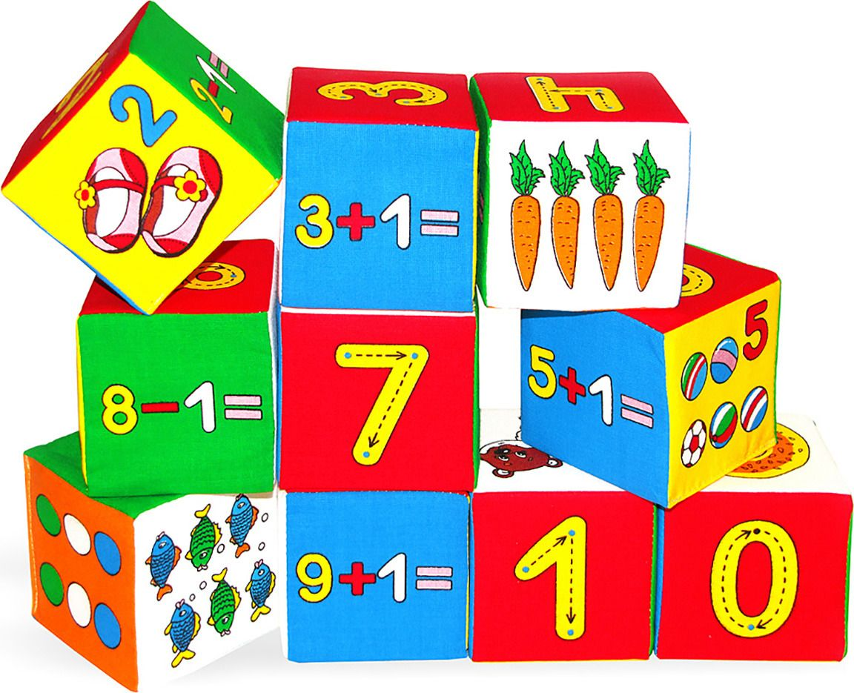

р.п.Земетчино
2019г.

Раздел1 Информационная карта проекта
1. 1. Наименование проекта | «Элементарная математика в детском саду»
1.2. Исполнитель | Муниципальное дошкольное образовательное учреждение - детский сад №5 р.п.Земетчино
1.3. Руководитель проекта, исполнители (члены проектного офиса) | Руководитель проектного офиса:  Сучилина Лидия Альбертовна  Руководитель проекта:  Секрет Наталья Алексеевна  Исполнители:  Воспитатели групп, дети, родители
1.4. Сроки и этапы реализации проекта | январь 2019 – декабрь 2020 гг.
 | Раздел 2. ОПИСАНИЕ ПРОЕКТА
2.1. Основания для инициации проекта | - Федеральный закон от 29.12.2012 № 273-ФЗ «Об образовании в Российской Федерации» (с последующими изменениями);  - Приказ Министерства образования и науки Российской Федерации от 17 октября 2013 г. № 1155 «Об утверждении федерального государственного образовательного стандарта дошкольного образования»;  - Постановление Главного государственного санитарного врача РФ от 15.05.2013 № 26 «Об утверждении СанПиН 2.4.1.3049-13 «Санитарно-эпидемиологические требования к устройству, содержанию и организации режима работы дошкольных образовательных организаций» (с последующими изменениями);  - Распоряжение Правительства Российской Федерации от 24 декабря 2013 г. № 2506-р «Концепция развития математического образования в Российской Федерации»
2.2. Актуальность | Математика занимает особое место в науке, культуре и общественной жизни, являясь одной из важнейших составляющих научно-технического прогресса. Качественное математическое образование необходимо каждому для его успешной жизни в современном обществе.  Интерес к математике важно сформировать у воспитанников, начиная уже с дошкольного возраста.  У дошкольников формируются элементарные математические представления, развивается логическое мышление, память, внимание, расширяются представления об окружающем мире.  Вместе с тем, в организации математического образования детей в дошкольных образовательных организациях наблюдаются серьёзные проблемы:  - отсутствие парциальных образовательных программ, обеспечивающих непрерывную образовательную деятельность по формированию элементарных математических представлений дошкольников, в которых были бы разработаны не только занятия по элементарной математике, но была бы представлена система работы с детьми в течение всего дня, включая разные режимные моменты и, главное, условия для самостоятельной деятельности детей в области элементарной математики;  - в дошкольных образовательных организациях недостаточно наглядного материала для формирования элементарных математических представлений дошкольников;  - педагогические работники, большая часть которых не имеет профильного образования, не владеют знаниями о возрастных особенностях развития элементарных математических представлений дошкольников и знаниями о методике формирования элементарных математических представлений детей.  В «Концепции развития математического образования в Российской Федерации» определено направление её реализации в дошкольным образовании: «…Система учебных программ математического образования в дошкольном и начальном образовании при участи семьи должна обеспечивать:  - в дошкольном образовании – условия (прежде всего предметно-пространственную и информационную среду, образовательные ситуации, средства педагогической поддержки ребёнка) для освоения воспитанниками форм деятельности, первичных математических представлений и образов, используемых в жизни…»
2.3. Цель | Определить и создать организационно-педагогические условия, обеспечивающие качественное математическое образование дошкольников в ДОУ.
2.4. Задачи | 1. Повысить качество математического образования дошкольников.  2. Повысить профессиональную компетентность педагогов дошкольных образовательных организаций по вопросу формирование элементарных математических представлений дошкольников
2.5. Содержание проекта | Проект предусматривает:  - участие в серии научно-методических семинаров по организации деятельности дошкольных образовательных организаций по формированию элементарных математических представлений дошкольников;  - создание проектного офиса в ДОУ;  - заслушивание отчётов о реализации проекта в проектном офисе;  - организацию и проведение мониторинга по выявлению представлений детей по элементарной математике;  - размещение материалов проекта на сайте ДОУ.
2.6. Результаты проекта | Показателями результативности проекта являются:  - участие в 6 научно-методических семинарах по вопросу формирования элементарных математических представлений дошкольников;  - разработка не менее 2 методических материалов по созданию в ДОУ организационно-педагогических условий, обеспечивающих повышение качества математического образования дошкольников;  - создание в ДОУ, организационно-педагогических условий, обеспечивающих повышение качества математического образования дошкольников.
2.7. Критерий успеха проекта (планируемые показатели эффективности) | Проект будет считаться успешным, если:  - будут разработаны методические материалы для создания организационно-педагогических условий по обеспечению качества математического образования дошкольников в ДОУ;  - если парциальная образовательная программа «Непрерывная образовательная деятельность по формированию элементарных математических представлений дошкольников» будет введена во всех группах ДОУ.
2.8. Риски реализации проекта | - Недостаточная материальная база ДОУ и кадровое обеспечение для организации работы с детьми по парциальной образовательной программе «Непрерывная образовательная деятельность по формированию элементарных математических представлений дошкольников»

Ключевые события (дорожная карта) Проекта на 2019-2020гг.

№ | Наименование мероприятия | Сроки | Ответственный
 |  | 2019г
1 | Посещение семинара и презентации проекта в ИРР | Январь | Воспитатели
2 | Создание офисов управления проектом на базе ДОУ | Апрель | Руководитель ДОУ
3 | Оформление папки – передвижки «Математика для дошкольников» | Апрель | Воспитатели групп
4 | Участие в областной выставке оборудования для работы с детьми по формированию элементарных математических представлений | В течение реализации проекта | Воспитатели групп
5 | Беседа с родителями «Как организовать игры детей дома с использованием занимательного материала» | Май | Воспитатели групп
6 | Чтение математических сказок, сказок с элементами счета: «Три медведя», «Два медвежонка», «Двенадцать месяцев» С.Маршака, «Цветик – семицветик» В. Катаева; рассказа К. Ушинского «Четыре желания» и т.п. | В течение реализации проекта | Воспитатели групп
7 | Изготовление дидактических игр: «Геометрические фигуры», «Наряди матрешку», «Математическое лото», «День и ночь», «Гаражи и машины» и т.п. | Июнь - август | Воспитатели групп
8 | Участие педагогических работников в серии научно-методических постоянно действующих семинаров по изучению программы и по организации деятельности дошкольных образовательных организаций по формированию элементарных математических представлений дошкольников | Апрель  Май  Июнь  Сентябрь  Октябрь  Ноябрь | Заведующая ДОУ, воспитатели групп
9 | Выставка «Волшебные фигуры» | Май | Воспитатели групп
10 | Заучивание стихов про цифры, считалок, загадок о геометрических фигурах и цифрах. | В течение реализации проекта | Воспитатели групп
11 | Беседы с детьми: «Геометрические тела», «На что похоже», «Знакомимся со временем», «Величина, цвет, форма». | В течение реализации проекта | Воспитатели групп
12 | Участие в работе областного педагогического салона по тематике проекта | Ноябрь | Заведующая ДОУ, воспитатели групп
13 | Дидактические игры:  «Сложи узор»  «Подбери по цвету и форме»  «Выложи орнамент»  «Составь из частей целое»  «Что общего и чем отличаются»  «Найди, что лишнее»  «Какой фигуры не хватает»  «Головоломки»  «Большие и маленькие фигуры» | В течение реализации проекта | Воспитатели групп
14 | Просмотр компьютерной презентации «Веселая Математика», «Забавные фигуры». | Октябрь | Воспитатели групп
15 | Выставка развивающих игр, изготовленных вместе с детьми и родителями. | Октябрь | Воспитатели групп
16 | Словотворчество с родителями и детьми «Сочиняем математические сказки» | В течение реализации проекта | Воспитатели групп
17 | Участие в проведении мониторинга по итогам первого года реализации проекта. | Декабрь | Заведующая ДОУ, воспитатели групп
18 | Викторина «Умники и умницы» | Декабрь | Воспитатели групп
19 | Размещение информации о проекте на сайте ДОУ | Ежеквартально | Руководитель проекта
 | 2020г
1 | Оформление уголков по элементарной математике в дошкольных группах (выставка) | Февраль | Воспитатели групп
2 | Дидактические игры: разрезные картинки "Дни недели и времена года", «Числовые домики», «Сосчитай-ка», «Повтори узор», «Математические весы» | В течение реализации проекта | Воспитатели групп
3 | Участие в проведении областного семинара по теме «Непрерывная образовательная деятельность по формированию элементарных математических представлений дошкольников» (из опыта работы ДОО) | Март | Заведующая ДОУ воспитатели групп
4 | Памятка для родителей «Домашняя математика: мы вместе» | Апрель | Воспитатели групп
5 | Участие педагогических работников в областных научно-методических постоянно действующих семинарах для воспитателей по формированию элементарных математических представлений дошкольников | Апрель  Май  Июнь  Сентябрь  Октябрь  Ноябрь | Заведующая ДОУ, ст.воспитатель, воспитатели групп
6 | Просмотр мультфильмов дома с детьми «Снова в стране геометрии», «История о силе цифр», «Учимся считать от 1 до 20 с ежиком Жекой», «Математические величины» (обучающий мультфильм) | В течение реализации проекта | Родители
7 | Участие в педагогическом салоне по теме «Формирование элементарных математических представлений дошкольников» в ИРР | Май | Заведующая ДОУ, ст.воспитатель, воспитатели групп
8 | Чтение О. Александрова «Математика для малышей», В. Житомирский «Математическая азбука» Р. Каус» Медвежонок Миша» В.Г.Житомирский, Л.Н.Шеврин «Геометрия для малышей» | В течение реализации проекта | Воспитатели групп
9 | Муниципальный семинар «Организационно-педагогические условия формирования элементарных математических представлений дошкольников в ДОУ» | Апрель 2020 г | Заведующая ДОУ
10 | Сюжетно-ролевые игры:  «Школа», «Строители», «Детский сад» | В течение реализации проекта | Воспитатели групп
11 | Участие в мониторинге по реализации проекта | 4 квартал | Заведующая ДОУ, ст.воспитатель, воспитатели групп
12 | Викторина «Угадай-ка» | Октябрь | воспитатели групп
13 | Участие в работе круглого стола «Элементарная математика в ДОУ» в ИРР | Ноябрь | Заведующая ДОУ, ст.воспитатель, воспитатели групп
14 | Районный семинар «Формирование элементарных математических представлений у дошкольников» на базе МДОУ №5 р.п.Земетчино | Ноябрь 2019г | Заведующая ДОУ
15 | Отчёт о реализации проекта на заседании Координационного совета | Декабрь | Заведующая ДОУ, руководитель проекта
16 | Дидактические игры: «Один-много», «Лево-право», «Какой цифры не стало», «Что изменилось», «Катится-не катится», «Когда это бывает», «Мы художники». | В течение реализации проекта | Воспитатели групп
17 | Подвижные игры: «Найди свой домик», «Что мы делали - покажем», «Правильный счет», «Куда пойдешь и что найдешь» | В течение реализации проекта | Воспитатели групп
18 | Чтение математических сказок: «Сказка первая, в которой солнышко сравнивает круг и квадрат», «Сказка вторая, в которой квадрат помогает выбраться другу из оврага». | В течение реализации проекта | Воспитатели групп
18 | Работа со счетными палочками. | В течение реализации проекта | Воспитатели групп
19 | Мини-выставки работ детей | В течение реализации проекта | Воспитатели групп

